2021宁德五中创客作品创作方案03

项目作品案例名称：《基于物联网+APP的空气质量及噪音检测报警器》
作品案例类别：创意智造
学校：福建省宁德市第五中学
作者：陈雨薇、韦烨 高二（12）
指导教师：邬肖英
涉及学科或专业领域：物联网、APP、Arduino、激光切割

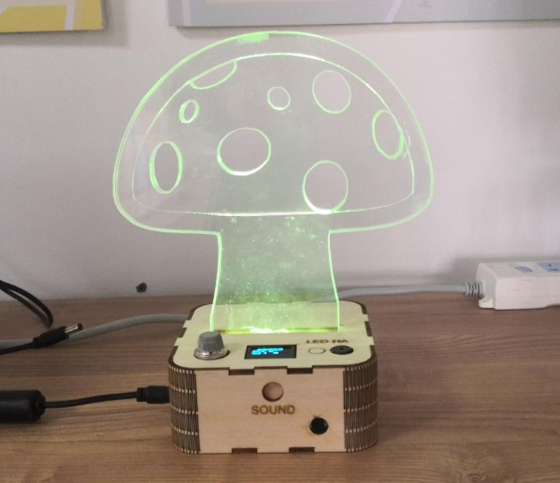

- 项目作品概述
俗话说:“水火无情”，可见其对人类的影响巨大，对于火灾这样一个对于人类危害巨大的事故，防范大于未然，在日常生活中一定要多加防范，预防火灾的发生。
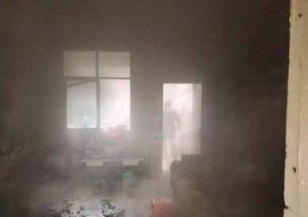
但日常生活中，许多老人为了在做饭时省电而不舍得使用油烟机，还有许多住在类似于地下室等封闭的住户没有条件安装排烟系统，稍不留神就会因为有害气体浓度过高而中毒甚至死亡。这时我们就需要一款更好的火灾报警器来帮助我们检测安全。
这款烟雾空气检测报警器可以检测空气中co的浓度，若浓度过高，则会发出警报提醒住户及时打开门窗通风。如果老人一时乱了阵脚怎么办？没关系！这款烟雾空气检测报警器可以连在子女手机上，孩子们可随时检测到父母情况，避免意外发生。
这款气体传感器对氨气、硫化物、苯蒸气的灵敏度高，对烟雾和其他有害气体的监测也很理想。可检测多种气体，是一种适合多种应用场合的低成本传感器。
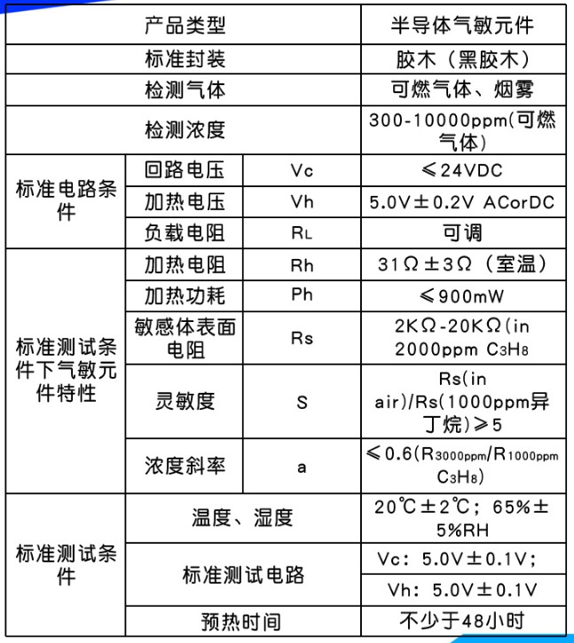
该装置要实现的功能为：
- 检测周围环境的空气（主要是CO含量）及噪音强度；
- 检测数值显示在OLED屏；
- 物联网模块发送检测数值至Easy IOT物联网服务器
- 手机APP实现同步显示
- 如果PM2.5值大于100，检测器发出“嘀嘀”报警声，同时LED灯闪红灯，直到数值回落安全值。
- 设备启动后，连接上物联网，LED灯闪3次绿灯；正常状态，LED后随机显示色彩转换；
该装置主要在个人家中使用，担任个人智能助手的工作，对周围空气的浓度情况进行检测。该装置对氨气、硫化物、苯蒸气的灵敏度高，对烟雾和其他有害气体的监测，大大提高了安全性。
本方案我们选择了使用扩展板，结合了物联网WIFI，显示屏显示以及蜂鸣器报警等功能完成了该装置。
- 主要材料
- 核心部件：Arduino UNO 开发板、I/O扩展板
- 传感器：烟雾传感器、模块声音传感器
- 执行器：RGB-LED灯珠、蜂鸣器
- 显示器：OLED显示屏
- 功能模块：软串口
- 通信模块:OBLOQ物联网模块
三、项目作品创作过程
A、外型设计


选择蘑菇，主要是蘑菇图案简洁，形象，制作容易，形态还可以调整变化，经过很多次的探讨，也借鉴一些意见，所以采用亚克力板做整体，形态可以变化，就是与桌面的接触面小，不太稳，后面又设计了一个底座。显示器放置在底座上，材料放置在底部盒子中，一点灯光显得更加赏心悦目。
为增加厚实感，选择切割二片5mm亚克力板重叠。

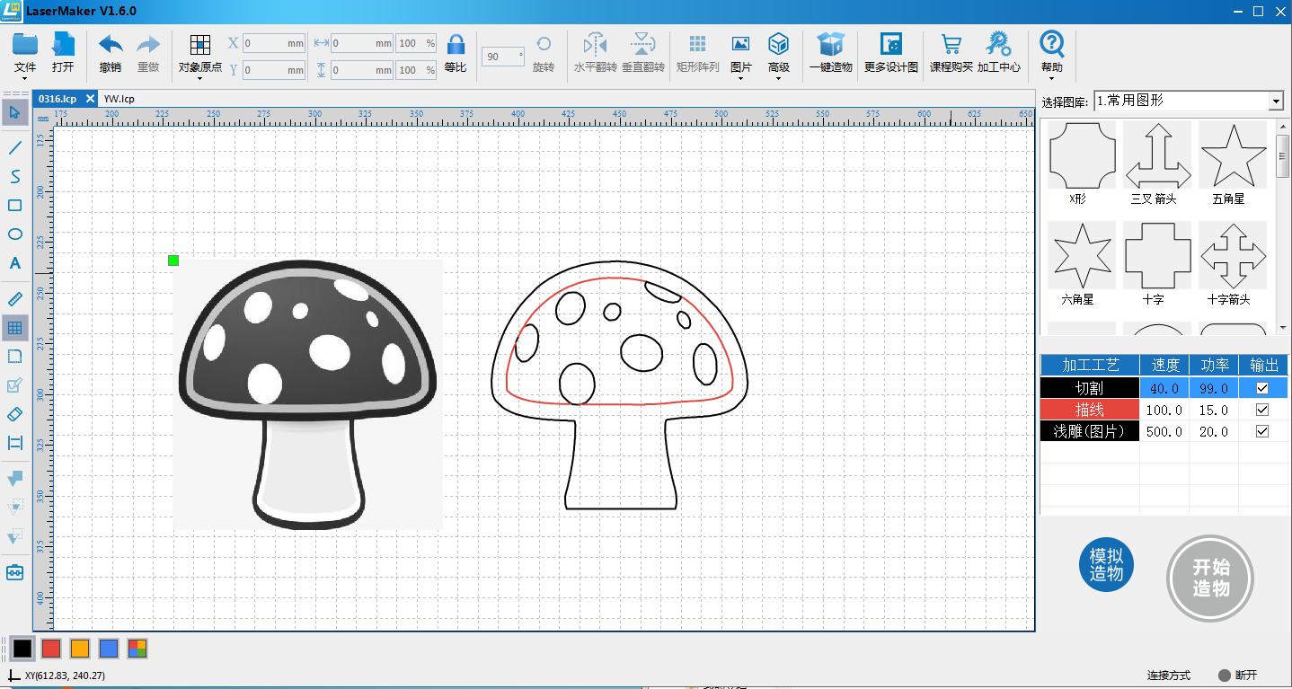
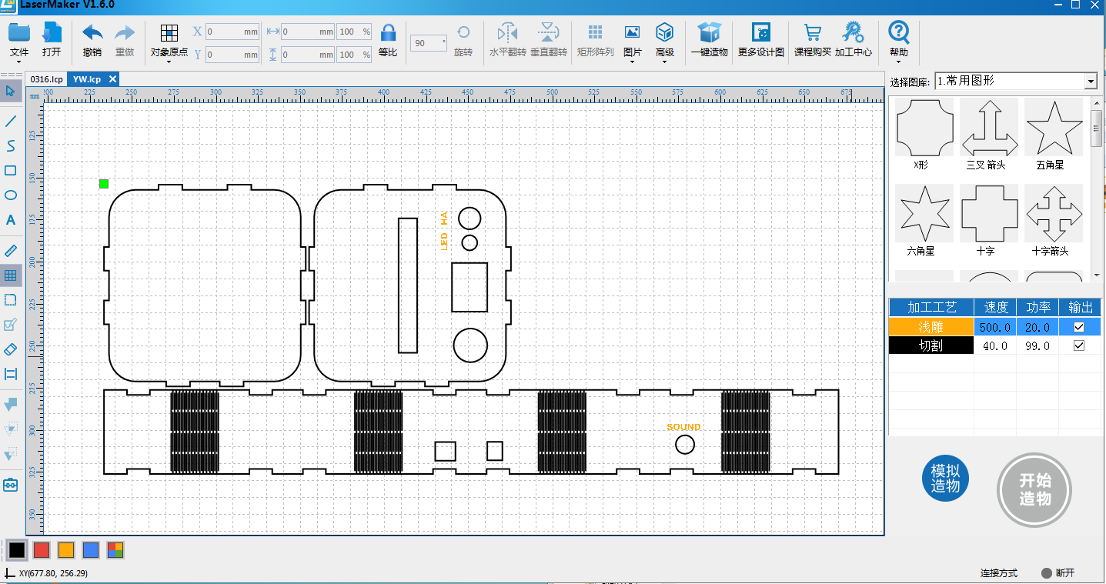
- 硬件搭建

[材料清单]
1）Arduino UNO 开发板 X1
2）I/O扩展板 IO 传感器扩展板 V7.1 X1
3）烟雾传感器 MQ-2烟雾气敏传感器模块 X1
4）模拟声音传感器 Analog Sound Senser V2.2 X1
5）RGB-LED灯条 4珠 X1
6）蜂鸣器 3V有源蜂鸣器X1
7）OLED显示屏 Gravity I2C OLED-2864 显示屏 X1
8）OBLOQ物联网模块 UART OBLOQ - IoT物联网模块 X1

[硬件连接]
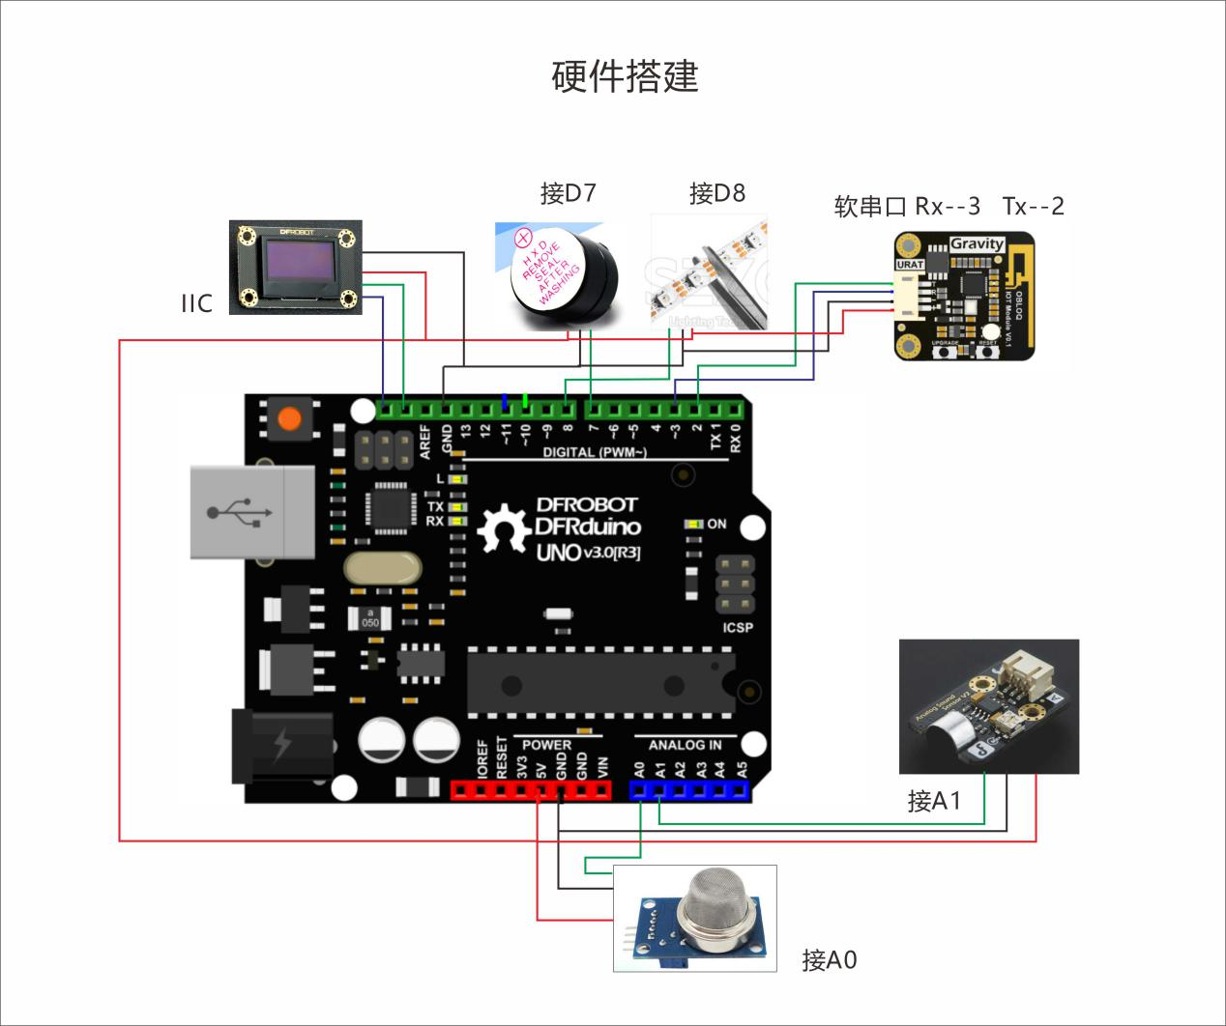

- 编程程序
初始化OLED屏、LED灯条、OBLOQ物联网模块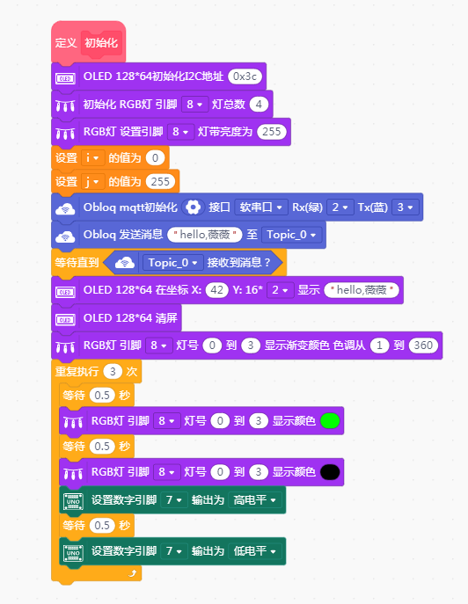
LED灯条炫彩变化编程
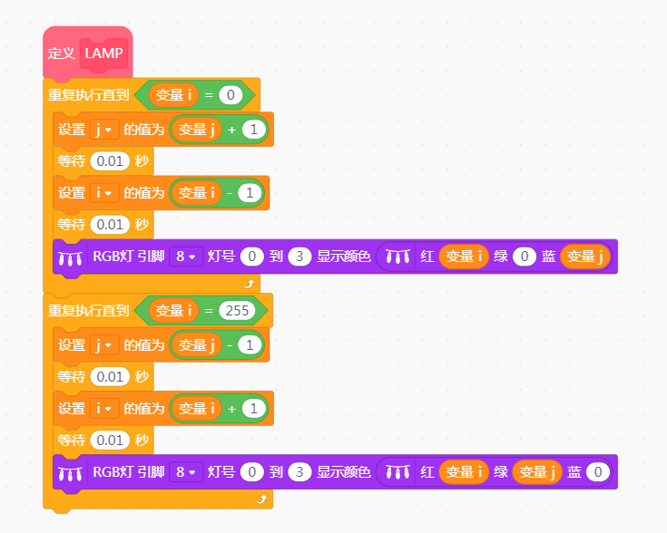
主程序
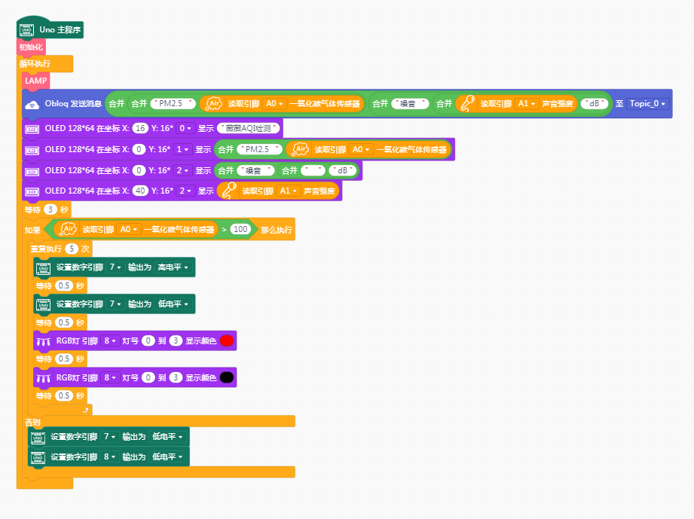
物联网服务器设置
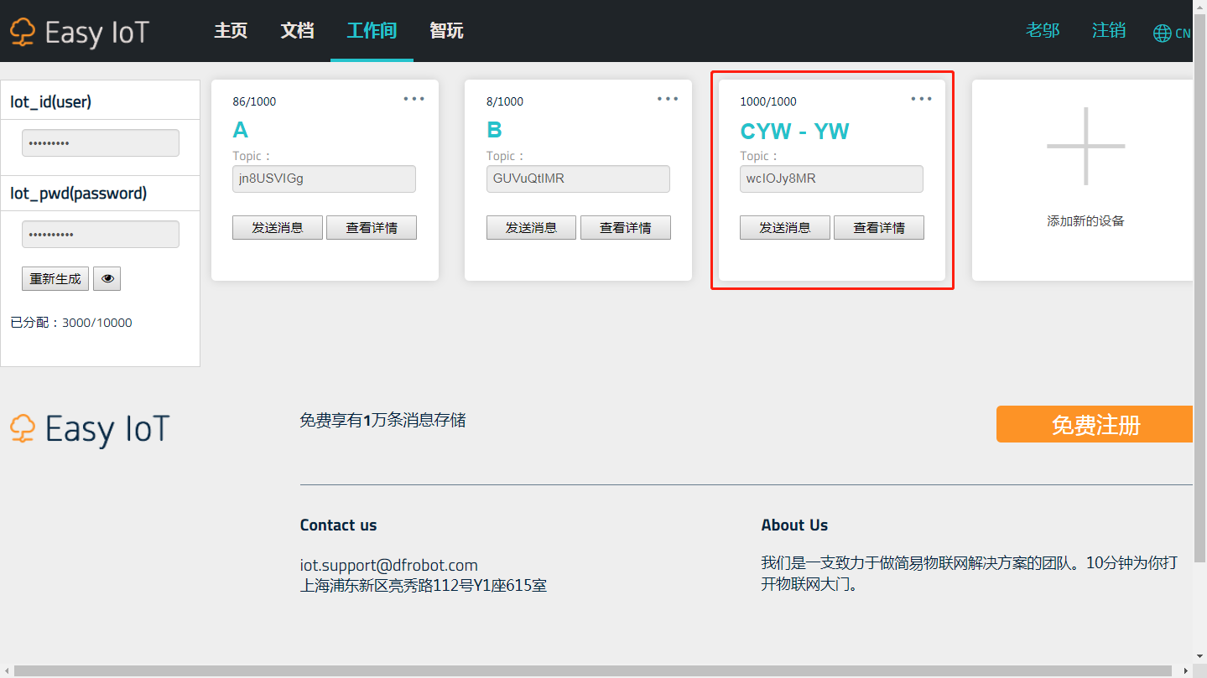
编程代码：
/*!
* MindPlus
* uno
*
*/
#include <UNO_Obloq.h>
#include <SoftwareSerial.h>
#include <DFRobot_NeoPixel.h>
#include <DFRobot_SSD1306_I2C.h>

// 动态变量
volatile float mind_n_i, mind_n_j;
// 函数声明
void DF_ChuShiHua();
void DF_LAMP();
uint32_t rgbToColor(uint8_t r, uint8_t g, uint8_t b);
// 静态常量
const String topics[5] = {"wcIOJy8MR","","","",""};
const chCode chBuf[] = {
{0x8587,0xe89687,0xDEB1,{0x04,0x40,0x04,0x40,0xff,0xfe,0x04,0x40,0x22,0x20,0x4a,0xa0,0x8a,0xbe,0x1f,0xc4,0x20,0xa4,0x6f,0x24,0xa0,0x28,0x2f,0x28,0x29,0x10,0x29,0xa8,0x29,0x44,0x30,0x82}},
{0x68c0,0xe6a380,0xBCEC,{0x10,0x40,0x10,0x40,0x10,0xa0,0x10,0xa0,0xfd,0x10,0x12,0x08,0x35,0xf6,0x38,0x00,0x54,0x88,0x50,0x48,0x92,0x48,0x11,0x50,0x11,0x10,0x10,0x20,0x17,0xfe,0x10,0x00}},
{0x6d4b,0xe6b58b,0xB2E2,{0x00,0x04,0x27,0xc4,0x14,0x44,0x14,0x54,0x85,0x54,0x45,0x54,0x45,0x54,0x15,0x54,0x15,0x54,0x25,0x54,0xe5,0x54,0x21,0x04,0x22,0x84,0x22,0x44,0x24,0x14,0x08,0x08}},
{0x566a,0xe599aa,0xD4EB,{0x03,0xf8,0x02,0x08,0xf2,0x08,0x93,0xf8,0x90,0x00,0x97,0xbc,0x94,0xa4,0x94,0xa4,0x97,0xbc,0x90,0x40,0xff,0xfe,0x91,0x60,0x02,0x50,0x04,0x48,0x18,0x46,0x00,0x40}},
{0x97f3,0xe99fb3,0xD2F4,{0x02,0x00,0x01,0x00,0x3f,0xf8,0x00,0x00,0x08,0x20,0x04,0x40,0xff,0xfe,0x00,0x00,0x1f,0xf0,0x10,0x10,0x10,0x10,0x1f,0xf0,0x10,0x10,0x10,0x10,0x1f,0xf0,0x10,0x10}}
};
// 创建对象
DFRobot_SSD1306_I2C oled12864;
DFRobot_NeoPixel neoPixel_8;
UNO_Obloq olq;
SoftwareSerial softSerial(2, 3);

// 主程序开始
void setup() {
oled12864.setChCode(chBuf);
DF_ChuShiHua();
}
void loop() {
DF_LAMP();
olq.publish(olq.topic_0, (String((String("PM2.5 ") + String(analogRead(A0)))) + String((String("噪音 ") + String((String(analogRead(A1)) + String("dB")))))));
oled12864.setCursor(16, 0);
oled12864.print("薇薇AQI检测");
oled12864.setCursor(0, 1);
oled12864.print((String("PM2.5 ") + String(analogRead(A0))));
oled12864.setCursor(0, 2);
oled12864.print((String("噪音 ") + String((String(" ") + String("dB")))));
oled12864.setCursor(40, 2);
oled12864.print(analogRead(A1));
delay(2000);
if ((analogRead(A0)>100)) {
while (!(analogRead(A0)<=100)) {
digitalWrite(7, HIGH);
delay(500);
digitalWrite(7, LOW);
delay(500);
neoPixel_8.setRangeColor(0, 3, 0xFF0000);
delay(500);
neoPixel_8.setRangeColor(0, 3, 0x000000);
delay(500);
}
}
else {
digitalWrite(7, LOW);
digitalWrite(8, LOW);
}
}

// 自定义函数
void DF_ChuShiHua() {
oled12864.begin(0x3c);
neoPixel_8.begin(8, 4);
neoPixel_8.setBrightness(255);
mind_n_i = 0;
mind_n_j = 255;
softSerial.begin(9600);
olq.startConnect(&softSerial, "GT-ndwz", "ndwz-chqzhc", "eE8aS4SMR", "ePU-S4SMRz", topics, "iot.dfrobot.com.cn", 1883);
olq.publish(olq.topic_0, "hello,薇薇");
while (!(olq.available(olq.topic_0))) {}
oled12864.setCursor(42, 2);
oled12864.print("hello,薇薇");
oled12864.fillScreen(0);
neoPixel_8.showRainbow(0, 3, 1, 360);
for (int index = 0; index < 3; index++) {
delay(500);
neoPixel_8.setRangeColor(0, 3, 0x00FF00);
delay(500);
neoPixel_8.setRangeColor(0, 3, 0x000000);
digitalWrite(7, HIGH);
delay(500);
digitalWrite(7, LOW);
}
}
void DF_LAMP() {
while (!(mind_n_i==0)) {
mind_n_j = (mind_n_j + 1);
delay(10);
mind_n_i = (mind_n_i - 1);
delay(10);
neoPixel_8.setRangeColor(0, 3, rgbToColor(round(mind_n_i), round(0), round(mind_n_j)));
}
while (!(mind_n_i==255)) {
mind_n_j = (mind_n_j - 1);
delay(10);
mind_n_i = (mind_n_i + 1);
delay(10);
neoPixel_8.setRangeColor(0, 3, rgbToColor(round(mind_n_i), round(mind_n_j), round(0)));
}
}

// 静态函数
uint32_t rgbToColor(uint8_t r, uint8_t g, uint8_t b)
{
return (uint32_t)((((uint32_t)r<<16) | ((uint32_t)g<<8)) | (uint32_t)b);
}

- 作品完成
（设计、制作现场照片）
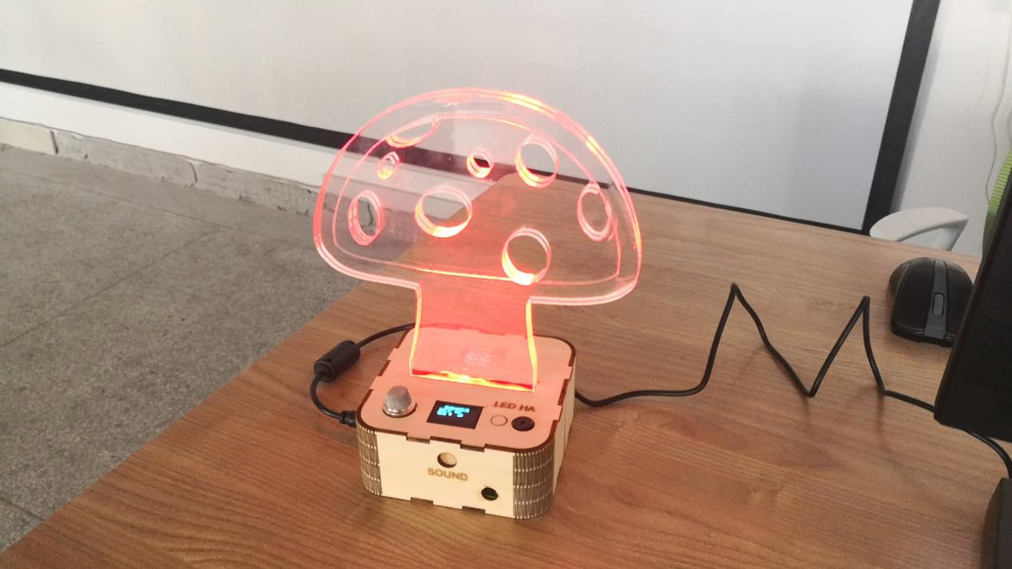
四、作品设计的体会
设计源于生活，又服务于生活，人们的生活离不开设计，设计也离不开生活给予的灵感，所以说设计与我们的生活息息相关。这次设计我们收获很多、学会很多、比以往更有耐心很多。希望我们的产品能真正应用到人们的实际生活中，给人们的生活带来方便，保障人们的安全。

